Hond met wiebelhoofd
Het beste is een wat steviger papiersoort te nemen bv. tekenpapier en dan eerst te laten kleuren en bij de twee zwarte punten van het nekstuk gaatjes te prikken. Vervolgens uitknippen langs de zwarte lijnen en vouwen langs de streepjeslijnen. Misschien een goed moment om ritsen te leren. Je weet wel met lichte druk op het been van een schaar langs het liniaal een soort groef maken. De stippellijnen aan de onderkant van het hoofd zijn alleen bedoeld om de grens aan te geven tot waar de twee flappen over elkaar worden gelijmd.

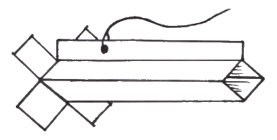
Hoe het nekstuk gevouwen en gelijmd
moet worden kun, je het beste demon-
streren met een vergroot model gemaakt
van een A-viertje. Belangrijk daarna is,
dat het draadje goed (met een drietal
knopen) wordt vastgemaakt. De volgen-
de stap is het lijmen van het nekstuk op
het “kruis” aan de achterkant van het
hoofd. De strook, waar de draad aan
vast zit, moet aan de bovenkant zitten.

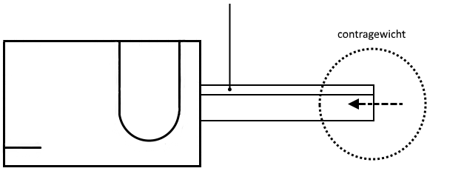
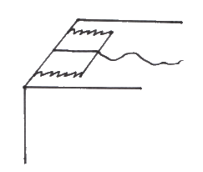
Vooropgesteld dient te worden dat een (groot) aantal kinderen hulp nodig zal hebben bij het uitbalanceren van het hoofd. Bij de keuze van het contragewicht is wat vindingrijkheid vereist. Een ouderwets krijtje, die met een geelachtige buitenkant, is erg geschikt. Ze passen in de opening van de nek en het gewicht is aan te passen door er de nodige stukjes af te breken. Ook kun je ze met een plakbandje vastzetten.
Andere mogelijkheden: spijkertjes, moertjes of iets dergelijks vastlijmen. Tot besluit wordt de nek door de opening van de romp gestoken en het draadje met plakband op de rug bevestigd.

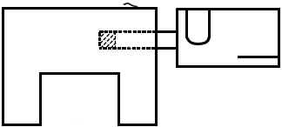
Ook dit vastplakken van het draadje is niet eenvoudig en zal bij velen hulp van de leer-kracht of een handige medeleerling vereisen.
Als je het hondje een plaatsje kunt geven boven de verwarming, dan zal het hoofd voortdurend in beweging blijven.

Succes

